Colocar Computador no domínio da Prefeitura:

- No Windows ir em painel de controle
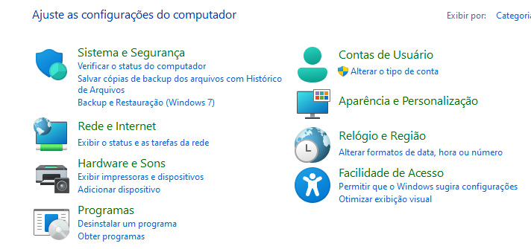
- Sistema

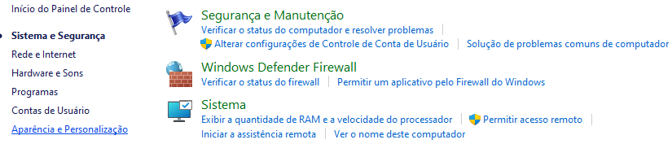
- sistema e segurança
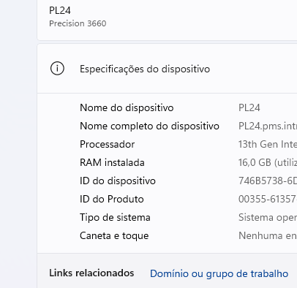
- Selecionar Domínio ou grupo de trabalho
- Clicar em no botão de alterar na janela que foi aberta
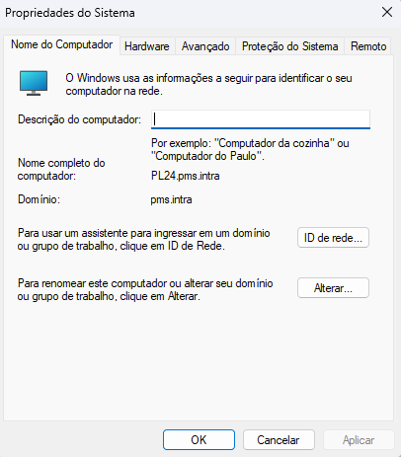
- Entrar com o nome do computador na rede
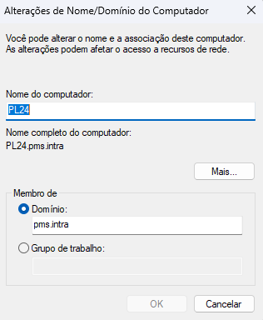
- Selecionar a opção domínio
- Digitar o domínio da prefeitura (pms.intra)
- Clicar no botão “OK”
- Entra com o usuário e senha de administrador na janela que será aberta
- Reiniciar o computador

